4. razred, matematika, 15. 4. 2020
Pozdravljeni!
Zadnjič, 8. 4. 2020 smo obravnavali simetrijo. Morali ste narediti naloge v SDZ, STR. 65 – 68.
Danes so na vrsti vzorci.
- Kaj so vzorci? Vzorec je ponavljanje nečesa po določenem pravilu. Vzorce srečamo v vsakdanjem življenju: oblačila, keramične ploščice, cvetlične gredice,drevoredi, tlakovci na dvorišču.
Zapis v zvezek:
VZORCI
Vzorec je ponavljanje nečesa po določenem pravilu ali kriteriju.
Lahko je:
- enostaven – ima en kriterij (npr. vrtenje):
- ali bolj zapleten – ima več kriterijev (npr. vrtenje in sprememba barve):

V delovnem zvezku, stran 69. preberi besedilo Vzorci in poglej narisane primere.
Na vrsti je vaja. Reši obe nalogi na strani 70. Rabiš ravnilo- šablono. Nariši tudi simetrale. Ne pozabi, rišemo jih s črtkano črto. Rišeš s svinčnikom. Barvaš z lesenimi barvicami. Je vse ošiljeno?
Končali smo učno snov iz geometrije. Da boš vedel, če vse razumeš in si se dobro naučil, bomo preverili usvojeno znanje. Reši primere na naslednji strani. Ko vse rešiš, s pomočjo rešitev preveri svoje naloge. Morebitne napake popravi. Rešitve bom posredovala v petek.
Če imaš tiskalnik, naloge natisni, reši in zalepi v zvezek. Če ne, jih preriši oz. prepiši v zvezek in reši.

Utrjevanje: Geometrijski liki in telesa, 15. 4. 2020

1. Na črte napiši, kaj je označeno.
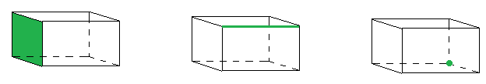
___________________ ___________________ ___________________

2. Na črte napiši, katero telo je opisano.
Ima 2 okrogli skladni mejni ploskvi. _________________
Vseh 6 mejnih ploskev je kvadratnih. _________________
Nasprotni mejni ploskvi sta skladni. Ima 8 oglišč. Ni kocka. _________
Ima 1 okroglo mejno ploskev. Spominja na kornet. ______________
Nima ne robov ne oglišč. _________________
Ima 1 kvadratno in 4 trikotne mejne ploskve. _________________

3. Dopolni preglednico.

 | ime telesa | št. mejnih ploskev | št. robov | št. oglišč
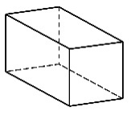
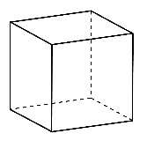

4. Kateri odtis bi lahko naredil, če bi pobarval stožec? Obkroži.

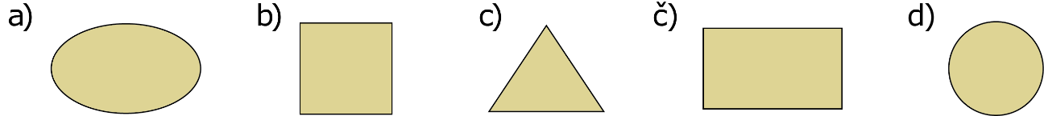

5. Prezrcali lik čez odebeljeni črti. Upoštevaj tudi barve.

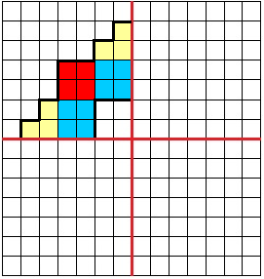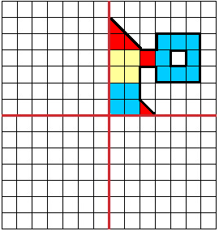

6. Likom nariši vse simetrale.

Preverjanje nalog in vrednotenje bo v petek, 17. 4. 2020.

